中国铁矿石价格指数（CIOPI）

中国钢铁工业协会 2017年2月13日印发

一、进口铁矿石价格（OPI）
2月13日，直接进口铁矿石62%品位干基粉矿到岸价格为87.78美元/吨（即1.4158美元/吨度），环比每吨上升4.03美元，升幅为4.81%；当月平均价格为81.59美元/吨。
2月13日，现货贸易进口铁矿石62%品位干基粉矿人民币含税价格为751.44元/吨，环比每吨上升31.16元，升幅为4.33%，当月平均价格为701.54元/吨。
2月13日，直接进口铁矿石58%品位干基粉矿到岸价格为77.20美元/吨（即1.3310美元/吨度），环比每吨上升3.75美元，升幅为5.11%；当月平均价格为71.08美元/吨。
2月13日，现货贸易进口铁矿石58%品位干基粉矿人民币含税价格为636.26元/吨，环比每吨上升28.48元，升幅为4.69%，当月平均价格为590.69元/吨。
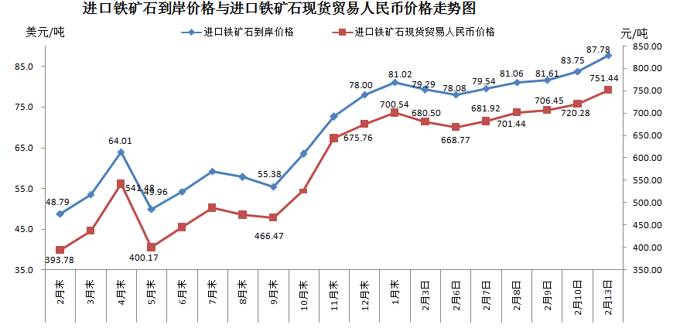
二、国产铁矿石价格
2月13日，国产铁矿石62%品位干基铁精矿含税价格为619.35元/吨，环比每吨上升3.6元，升幅为0.58%；比进口铁矿石低132.09元/吨，降幅为17.58%；当月平均价格为614.43元/吨，比进口铁矿石低87.11元/吨，降幅为12.42%。
2月13日，国产铁矿石65%品位干基铁精矿含税价格为667.93元/吨，环比每吨上升4.2元，升幅为0.63%；当月平均价格为662.19元/吨。
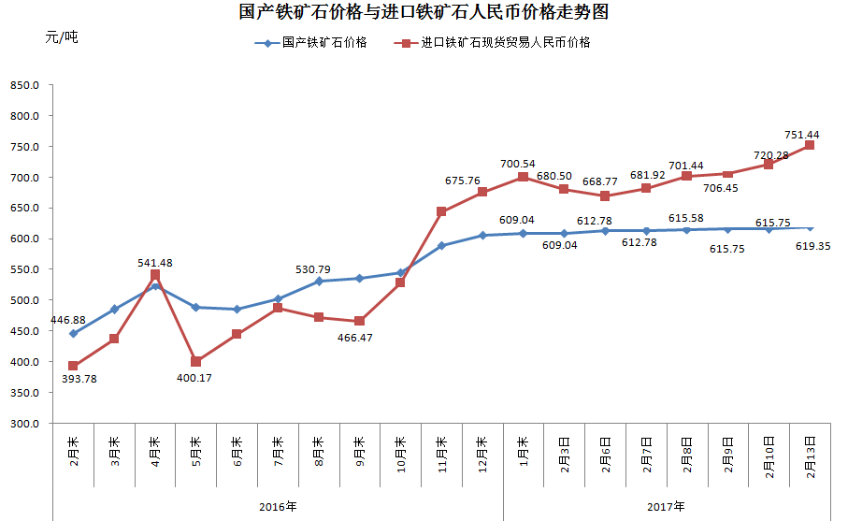
三、中国铁矿石价格指数（CIOPI）
2月13日，中国铁矿石价格指数（CIOPI）311.62点，环比上升12.77点，升幅为4.27%。其中：国产铁矿石价格指数为240.69点，环比上升1.39点，升幅为0.58%；进口铁矿石价格指数为324.99点，环比上升14.92点，升幅为4.81%。
